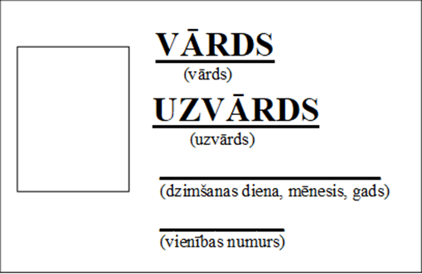

* Vizītkartes izmērs 85mm x 53mm

